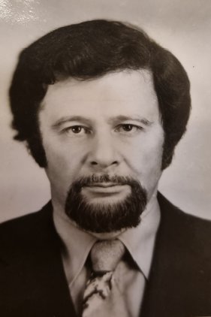
Падва Генрих Павлович родился 20 февраля 1931 года в городе Москве. В 1949 году закончил 10 классов московской средней школы № 110. В 1950 году поступил в Минский юридический институт, в 1951 году перевелся в Московский юридический институт, где в 1953 году получил высшее юридическое образование и специальность «юрист».
По просьбе Генриха Павловича университетская комиссия по распределению направила его на работу в Калининскую областную коллегию адвокатов, где он работал с 1953 по 1971 годы.
В архивных документах сохранился протокол № 6 заседания Президиума Калининской областной коллегии адвокатов от 25 февраля 1954 года, на котором стоял вопрос «Перевод стажера т. Падва в адвокаты». Было отмечено, что по мнению руководителя стажировки и заведующего консультацией, Падва Г.П. подготовлен к самостоятельной работе адвокатом, что также подтверждается созданной Президиумом комиссией, проверявшей готовность стажера к самостоятельной работе. План стажировки полностью выполнен, товарищ Падва под контролем руководителя самостоятельно проводил уголовные и гражданские дела, составлял бумаги, давал разъяснения, ознакомился с работой по обслуживанию предприятий.
Когда Генриху Павловичу было предоставлено слово, он признал замечание о том, что в речах допускает не совсем правильные выражения; заявил, что может работать самостоятельно, но желательно в коллективе, и согласен поехать для этого в Погорельский район. В результате Президиум постановил «Тов. Падва Г.П. перевести в адвокаты с 26 февраля 1954 года и направить на самостоятельную работу в юр.консультацию Погорельского района».
Таким образом Генрих Павлович по окончании стажировки был направлен в райцентр «Погорелое Городище», затем переведен в юридическую консультацию города Торжка, после чего - в юридическую консультацию № 2 города Калинина.
Был заведующим юридической консультацией № 6 города Калинина, избирался членом Президиума областной коллегии, возглавлял Методический совет при Президиуме Коллегии.
В характеристике, выданной Генриху Павловичу 1 декабря 1971 года Президиумом Калининской областной коллегии адвокатов, сказано, что поскольку он помимо профессионального мастерства обнаружил организаторские способности, то в 1961 году был назначен заведующим групповой юридической консультацией № 6 города Калинина, а в 1966 году стал адвокатом объединенной юридической консультации Новопромышленного района города Калинина. О Падве Г.П. также сказано, что его глубокие теоретические знания удачно сочетаются с большим практическим опытом и профессиональным мастерством; высокое качество судебных выступлений неоднократно отмечалось Президиумом коллегии; положительный опыт работы т. Падва распространял среди адвокатов коллегии.
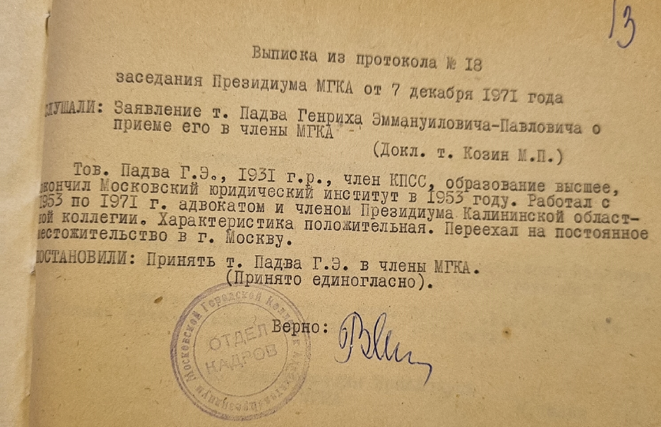
В связи с переездом вместе с семьей на постоянное место жительства в Москву, он был принят в члены МГКА на заседании Президиума 7 декабря 1971 года и направлен для работы в юридическую консультацию № 6.
В городской коллегии избирался в члены Президиума МГКА, где отвечал за обобщение судебной практики и разработку методических рекомендаций. Был членом Ученого совета НИИ судебной защиты МГКА, первым вице-президентом Международного Союза (содружества) адвокатов.
С 10 по 13 сентября 1990 года в городе Страсбурге проходил 34-й конгресс Международного Союза адвокатов, на котором Генрих Павлович был избран вице-президентом, а МГКА стала действительным членом этого Союза.
После принятия федерального закона «Об адвокатской деятельности и адвокатуре в Российской Федерации» создал и в качестве управляющего партнера возглавил Адвокатское бюро «Падва и партнеры».
Являлся одним из самых известных и авторитетных российских адвокатов. Высочайший профессионал, блестящий мастер судебной защиты, широко эрудированный человек. Прославился не только ведением «громких дел», но сыграл большую роль в отмене смертной казни в России. Именно по его жалобе в Конституционный суд эта мера наказания была признана неконституционной. Он внес большой вклад в развитие российской адвокатуры и отечественной правовой системы в целом.
Генрих Павлович автор многочисленных статей и нескольких книг по различным правовым вопросам, в том числе по проблемам деятельности адвокатуры.
Избирался в Совет Адвокатской палаты города Москвы. Являлся вице-президентом Союза адвокатов СССР, в котором возглавлял НИИ адвокатуры. Избирался членом Центрального Совета Ассоциации юристов России, членом Научно-консультативного Совета Федеральной палаты адвокатов России.
Адвокат Падва Г.П. награжден званием «Заслуженный юрист России», удостоен награды как Кавалер Почетного Знака «Общественное Признание».
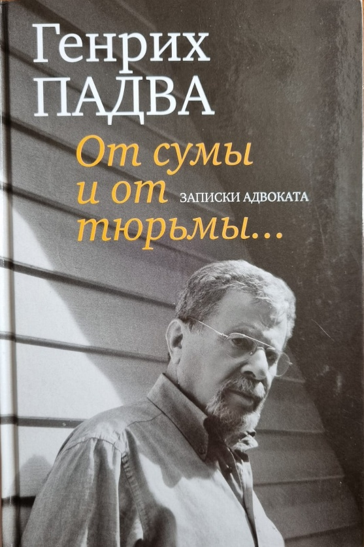
За успехи в работе неоднократно поощрялся наградами адвокатского сообщества: Золотой медалью имени Ф.Н. Плевако (1999 год); Орденом «За верность адвокатскому долгу» (2004 год); ему вручен Бронзовый бюст Ф.Н. Плевако «За выдающийся вклад в укрепление единства Российской адвокатуры» (2004 год); Юбилейным памятным знаком «150 лет Российской адвокатуре» (2014 год). Адвокат Падва Г.П. является лауреатом Национальной премии в области адвокатской деятельности и адвокатуры, учрежденной Федеральной палатой адвокатов РФ, Фондом поддержки и развития адвокатуры «Адвокатская инициатива» и общественными объединениями адвокатов «Федеральным Союзом адвокатов» и Международным Союзом (Содружеством) адвокатов (2010 год). Его имя неоднократно включалось в российские рейтинги лучших адвокатов, а также в международное издание «Who’s Who of Professionals».
Решением Совета Адвокатской палаты г. Москвы № 75 от 14 декабря 2004 года имя Падвы Генриха Павловича занесено в Книгу почета московской адвокатуры.
Генриха Павловича не стало 9 февраля 2026 года.

